ご審査いただく先生方へ
（社）日本図書教材協会加盟出版社の発行する図書教材の特長
Ⅰ 有益・適切な教材です。
国の教育基準である学習指導要領や指導要録、教科書の順序・配列・構成にもとづき、かつ学習内容を修得、習熟、評価するための教材作成理論をもって作られており、「有益適切な図書教材」として、教育的にも高い価値と役割を担っています。

Ⅱ さまざまな研究、客観的な調査にもとづいて作成されています。
出版社ごとの日々の専門的な研究に加え、「学校教材調査会」において、その内容を調査し、必要な改善・充実を図っています。

Ⅲ 教材販売店を通じて、全国の小・中学校に届けられています。
一般社団法人全国図書教材協議会の各都道府県別図書教材協会に加盟する教材販売店を通じて、必要な時期に全国の小・中学校に見本が届けられ、先生方による審査を経てご採用いただいています。
また、ご採用いただいた教材は、全国の小・中学校へ正確かつ迅速に供給させていただいています。

小・中学校用の図書教材類を制作・発行している教材出版社１５社により組織されている団体です。図書教材類の質的向上に関する調査研究や出版倫理の維持高揚、図書教材に関する知識の啓発・宣伝、著作権に関する研究、各種研修会・講習会等の開催、機関紙の刊行などの事業を行っています。
一般社団法人日本図書教材協会

学校教材調査会

小・中学校別、教科別に学者、指導主事、教師を調査委員とする分科会で構成されている組織であり、日本図書教材協会加盟出版社の図書教材の内容を、多角的かつ詳細に調査し、より優れた教材となるように改善指導を行っています。

一般社団法人全国図書教材協議会

日本図書教材協会加盟出版社と図書教材等を学校へ供給している販売店の団体です。

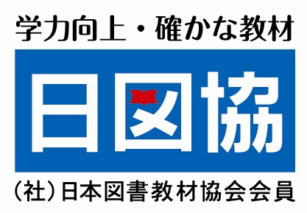
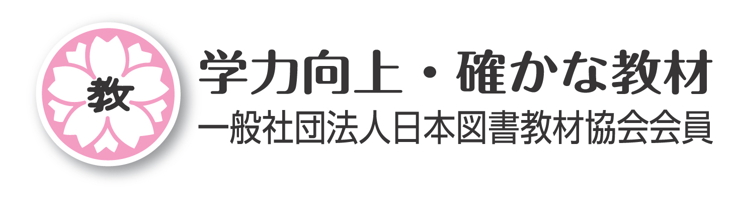
これらのマーク、ロゴのある教材見本は、日本図書教材協会加盟中学校教材出版社の発行のものです。

